**四色問題**

**I部数学研究部**

**四色問題とは？**

四色問題とは、どんな地図も隣り合う領域が違う色になるように四色で塗り分けることができるだろうという問題のことです。ただし、飛び地（接していない領域と同じ色で塗らなければならない領域のこと）が無いとします。このことは証明された後は四色定理と呼ばれるようになりました。

**例題**

　次の地図を四色で塗り分けてください。

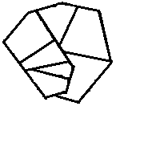

みらい研究室 〜科学へのトビラ〜

**問題**

　次の地図を四色で塗り分けてください。

